辦理單位 | 教務處、學務處
子計畫名稱 | 103-5建立校園文藝空間推動深化人文藝術活動(子計畫五2-1-3與濟南教會辦理藝術繪圖寫生，學生獲獎15人)
活動時間 | 104年12月25日
活動地點 | 濟南教會
活動目的、目標 | - 建構校園人文藝術展示角落。  - 讓校園處處有人文。  - 藉由人文藝術活動增進與社區互動。  - 藉由人文藝術列車改變國中師生對開南商工的印象。
活動簡述過程摘要 | - 由廣設科李明彥老師帶學生前往。  - 老師說明本次主題後，學生們分散各自取景。  - 完成後統一由老師收回，交付教會請專家評分。  - 由教會通知得獎學生，頒發獎狀。
成果簡述：  （參加人數、成果統計數據…） | - 廣設科李明彥老師及廣設科設二忠全班學生一同前往。  - 本次活動學生們將課堂上所學的專業技能，展現的凌漓盡致，讓教會工作人員及教友，了解到學校紮實的教學，帶給學生即興創作的能力。
精選照片張：
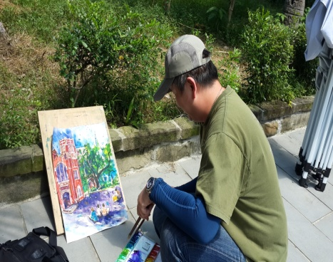 | 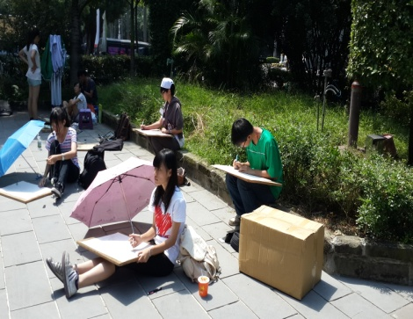 | 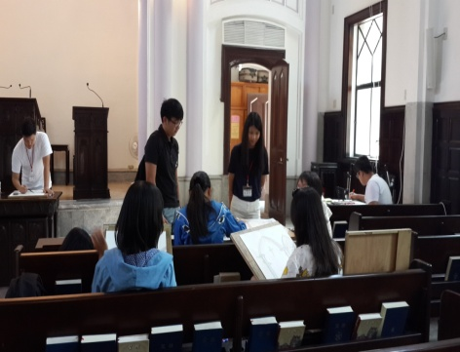
說明：原地彩繪 | 說明：寫生 | 說明：室內取景

